HU.156 – ENCERRAR VÍNCULO EMPRESARIAL
PROJETO: Viabiliza — Sistema de Licenciamento Eletrônico

HISTÓRICO DE REVISÃO
DATA | RESUMO DAS ALTERAÇÕES | VERSÃO | Responsável
16/10/2026 | Texto revisto para a linguagem de quem usa o sistema | 2.1 | Sudoeste Informática
19/10/2026 | Retirada das HUs sem funcionalidade no sistema, renumeração e reordenação das demais (retaguarda primeiro, portal depois) | 2.2 | Sudoeste Informática

VISÃO GERAL
O cidadão encerra o próprio vínculo ativo com a empresa, sem apagar o histórico nem a empresa. O botão "Encerrar meu vínculo" pede confirmação. O motivo é opcional, com até 255 caracteres; vazio fica sem motivo. Em representação, encerra o vínculo do representado. Não encerra o vínculo de outra pessoa e não reativa um vínculo já encerrado. Se o usuário for o único responsável ativo, o encerramento é recusado: a empresa não pode ficar sem responsável ativo. Um procurador pode encerrar o próprio vínculo enquanto existir outro responsável ativo. Depois do encerramento, a empresa continua visível, mas atualização, CNAEs e novo encerramento deixam de valer para essa pessoa.

SUMÁRIO

ÉPICO: EP03 — Cadastro Empresarial
HISTÓRIA DE USUÁRIO: Encerrar vínculo empresarial
PRÉ-REQUISITOS
DEPENDÊNCIAS
INTERFACE DE USUÁRIO
TELA 1 - Encerrar meu vínculo
COMPORTAMENTO ESPERADO TELA 1

ÉPICO: EP03 — Cadastro Empresarial
Como a SEDUR quero encerrar o vínculo sem apagar a empresa, de modo que o período vinculado permaneça no histórico e a empresa não fique sem responsável.

HISTÓRIA DE USUÁRIO: Encerrar vínculo empresarial
Como cidadão com vínculo ativo quero encerrar meu vínculo com a empresa, de modo que eu deixe de alterá-la e o registro do período permaneça.

PRÉ-REQUISITOS
• Cidadão autenticado no portal, com e-mail confirmado e termo aceito
• Vínculo ativo do próprio usuário efetivo
• Se o papel for responsável, existir outro responsável ativo

DEPENDÊNCIAS
Passadas
• HU-151 — vínculo ativo já criado
• HU-155 — o detalhe da empresa, de onde a ação parte

Futuras
• Nenhuma

INTERFACE DE USUÁRIO

TELA 1 - Encerrar meu vínculo
Caminho no menu: Serviços > Minhas empresas > detalhe da empresa

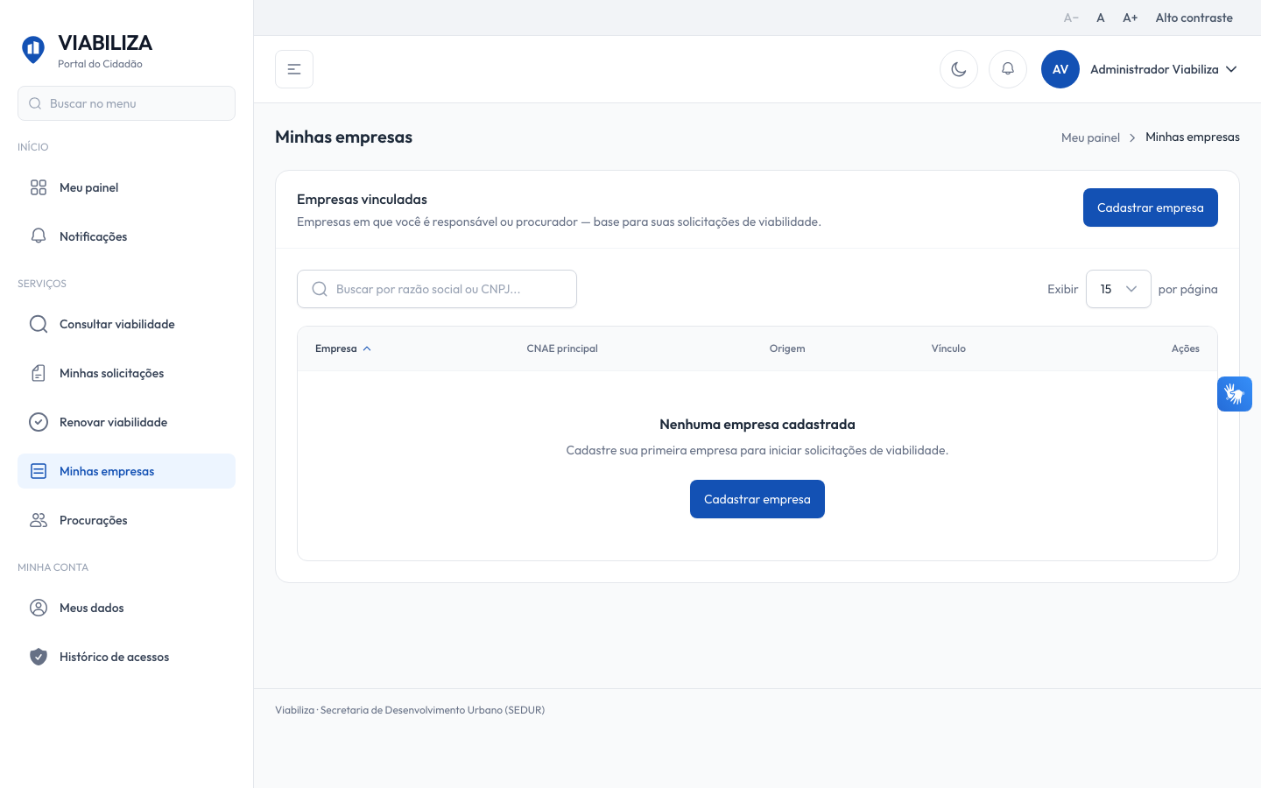

COMPORTAMENTO ESPERADO TELA 1
Cenário 1: Encerramento do próprio vínculo
Dado que há vínculo ativo e, se o papel for responsável, outro responsável ativo
Quando o cidadão confirma o encerramento
Então o vínculo recebe data de fim e motivo, permanece no histórico, a empresa deixa de ser editável por ele e a mensagem é "Vínculo com a empresa encerrado."

Cenário 2: Último responsável
Dado que o usuário é o único responsável ativo
Quando tenta encerrar
Então o sistema recusa com "A empresa não pode ficar sem responsável ativo."

Cenário 3: Sem vínculo ativo
Dado que o usuário não tem vínculo ativo
Quando tenta encerrar
Então o sistema recusa

